BESTEKTEKST:
INFILTRATIEBUIS SN8

Waterdoorlatende buizen in kunststof volgens NBN T42-115
De drainerende of infiltrerende leiding is een dubbelwandige PP buis die geperforeerde is .Buizen moeten minimum stijfheidsklasse SN8 hebben en dienen omwikkeld te zijn met geotextiel conform PTV 829. De buizen en hulpstukken moeten beantwoorden aan de eisen van NBN T42-115.
De buizen zijn bij levering voorzien van een omwikkeling met geweven waterdoorlatend geotextiel voor infiltratie dat voldoet aan type 5.3 van tabel 5 van PTV 829, type HF180. De buizen zijn samen met het geotextiel onder BENOR-kwaliteitskeurmerk op de werf te leveren.
De buisverbinding is met spie-eind en vaste mof met voorgemonteerde rubberen dichting op het spie-einde.
De buizen en hulpstukken moeten van eenzelfde leverancier afkomstig zijn.
De binnenkant van de buizen is glad en licht van kleur (wit), buitenkant is geribbeld en zwart van kleur.
De buizen zijn recycleerbaar.

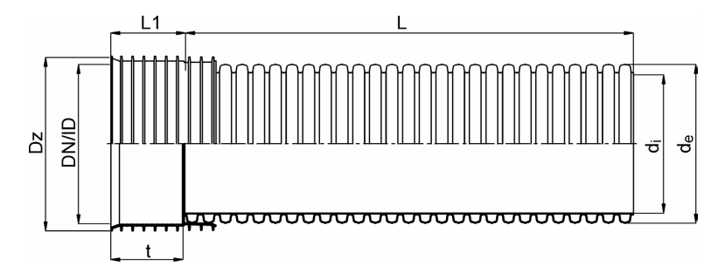
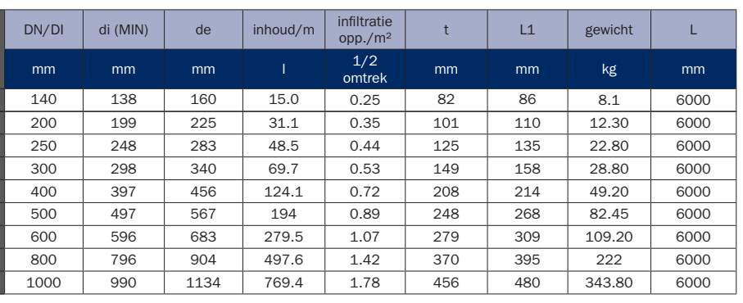

Standaard is deze buis rondom (360°) gesleufd type TP, op aanvraag type LP en MP (respectievelijk 220 en 120°) bovenkant wordt dan voorzien van gekleurde streep over de volledige lengte van de buis.

